Установка и эксплуатация ПО Рокет Ворк

Рокет Ворк распространяется в формате software as a service, т.е. программное обеспечение как услуга. Оплата за использование – потранзакционная – взимается в виде процента за каждую финансовую операцию произведенную внутри сервиса.

ПО для юридического лица (далее – Заказчика). Основной продукт. Сервис доступен через сеть интернет по адресу app.rocketwork.ru Установка клиента на персональный компьютер не предусмотрена.

- Регистрация на сайте app.rocketwork.ru
1.1. Вводим номер телефона
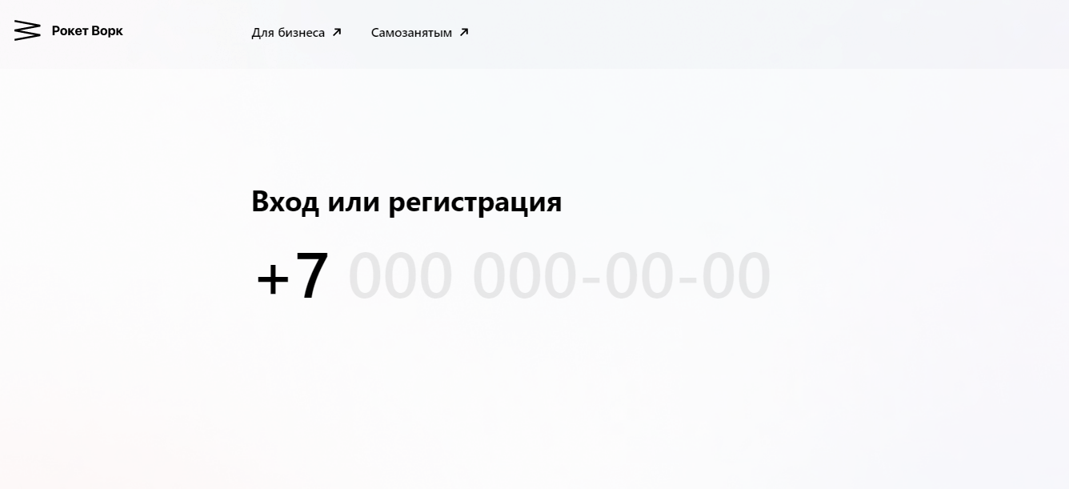
1.2. Принять условия политики обработки персональных данных и соглашение об использовании сервиса
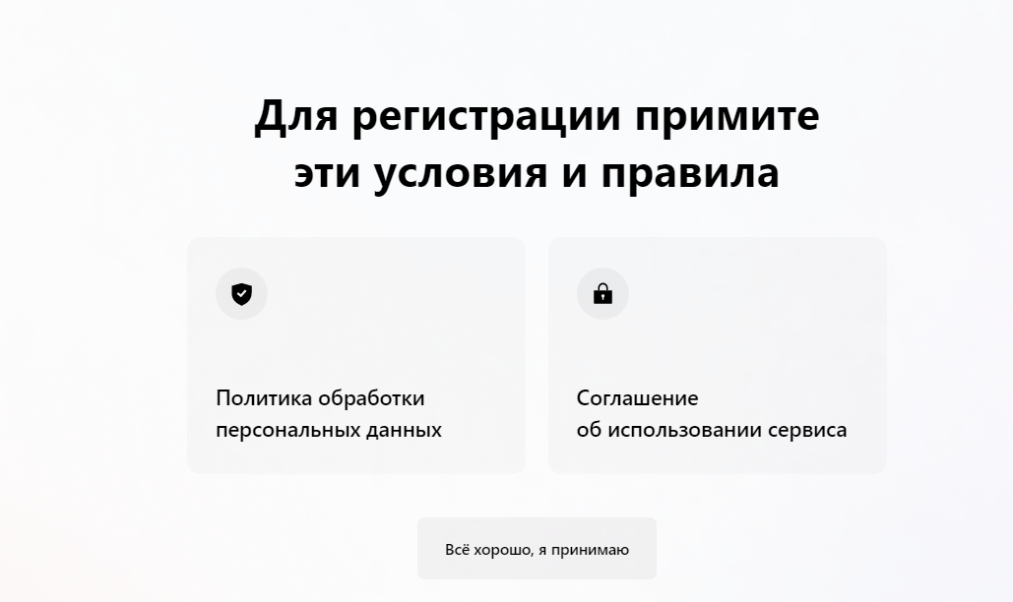

1.3 Вводим код из смс
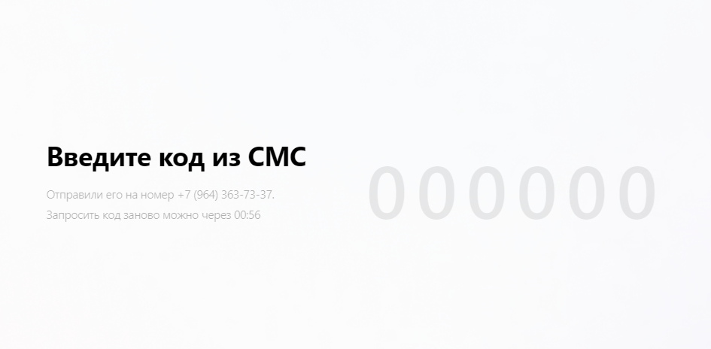
1.4 Прописываем ИНН организации
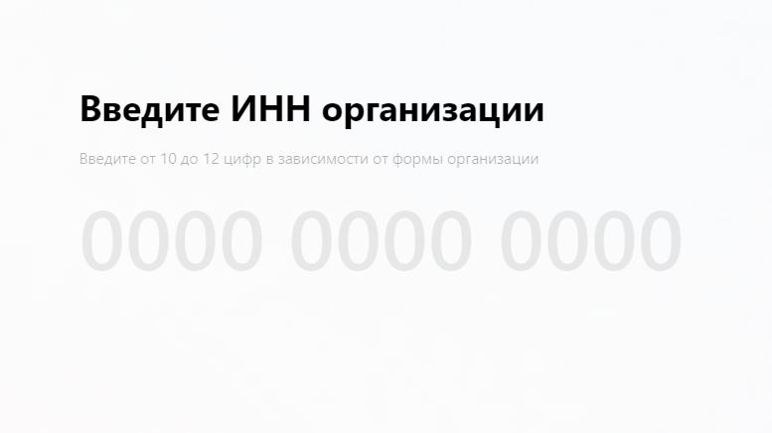
1.5 Введите адрес электронной почты
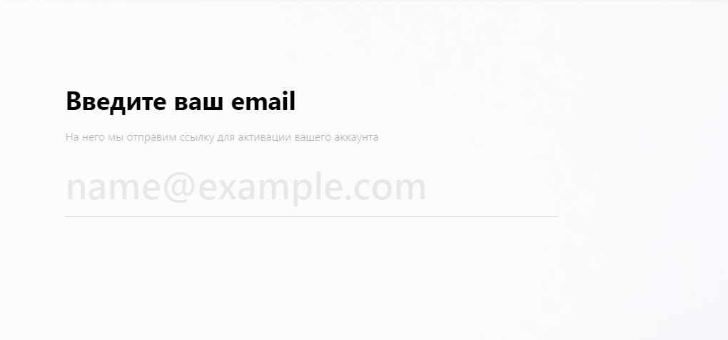
1.6 Принимаем условия расчетов
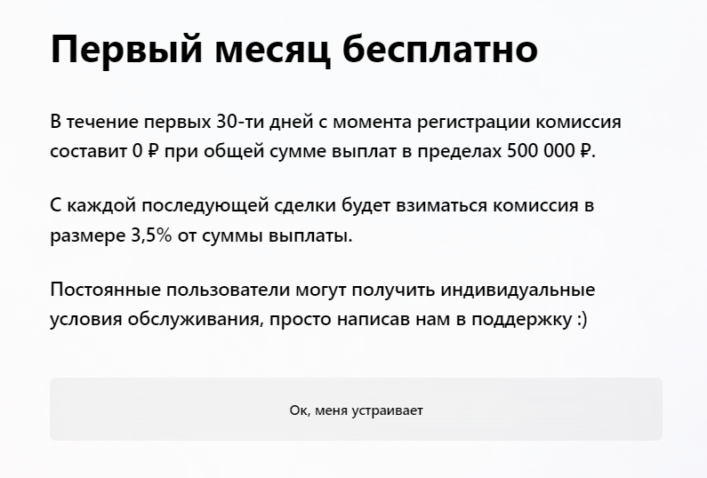
1.6 Совершить обеспечительный платеж
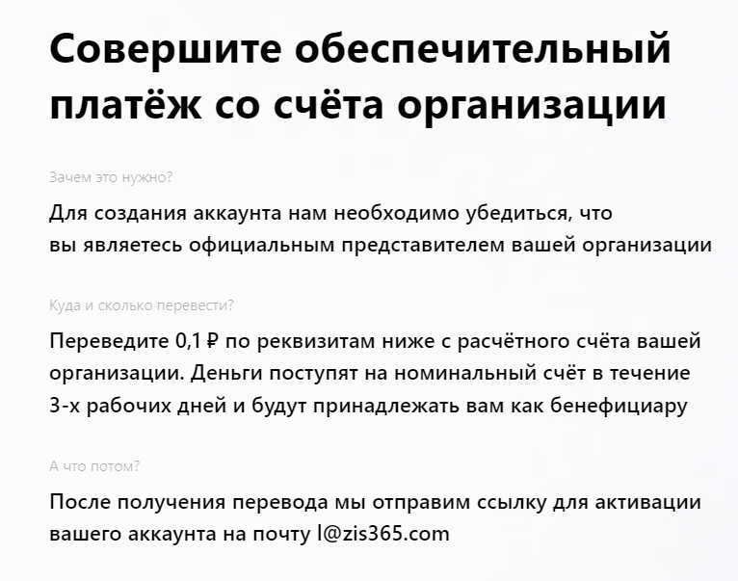
1.7 На указанную почту придет активная ссылка для завершения регистрации
1.8. Задаем пароль
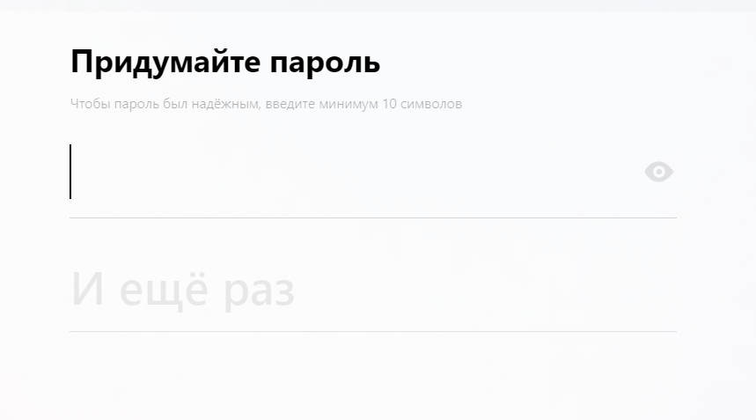
1.9 После регистрации и присоединения к Условиям Рокет Ворк Заказчик получает доступ к Личному кабинету.
Личный кабинет — это инструмент, который помогает автоматизировать взаимодействие исполнителя и заказчика. Через него можно создавать задания, контролировать их выполнение и оплачивать.
Главный экран выглядит следующим образом :
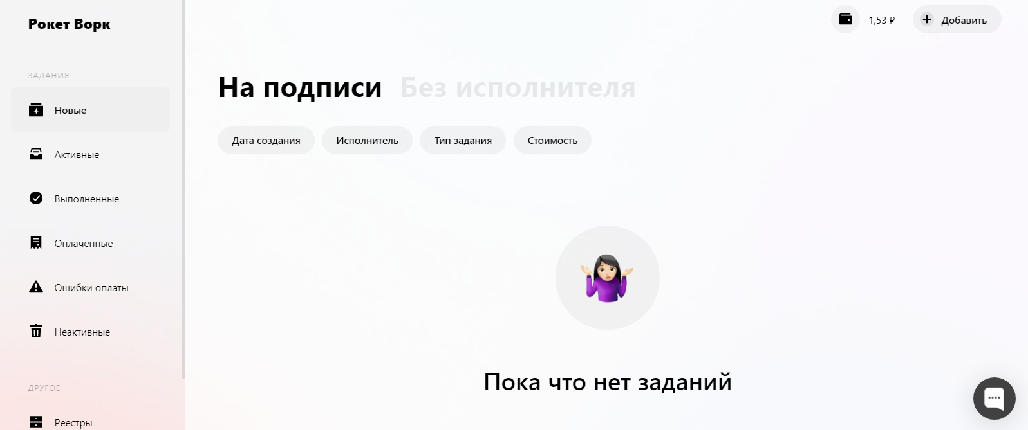

Руководство пользователя Рокет Ворк
Оглавление

Личный кабинет заказчика 1
Как создать задание? 1
Как массово создавать задания с помощью реестра? 5
Как пополнить счет организации? 8
Что делать после того, как задание опубликовано? 10
Как контролировать ошибки оплаты 15
Как пригласить исполнителей? 16
Как работать с API? 16

Личный кабинет заказчика
После регистрации и присоединения к Условиям Рокет Ворк Заказчик получает доступ к Личному кабинету. Личный кабинет – это инструмент, который помогает автоматизировать взаимодействие исполнителя и заказчика. Через него можно создавать задания, контролировать их выполнение и оплачивать их. Главный экран выглядит так:
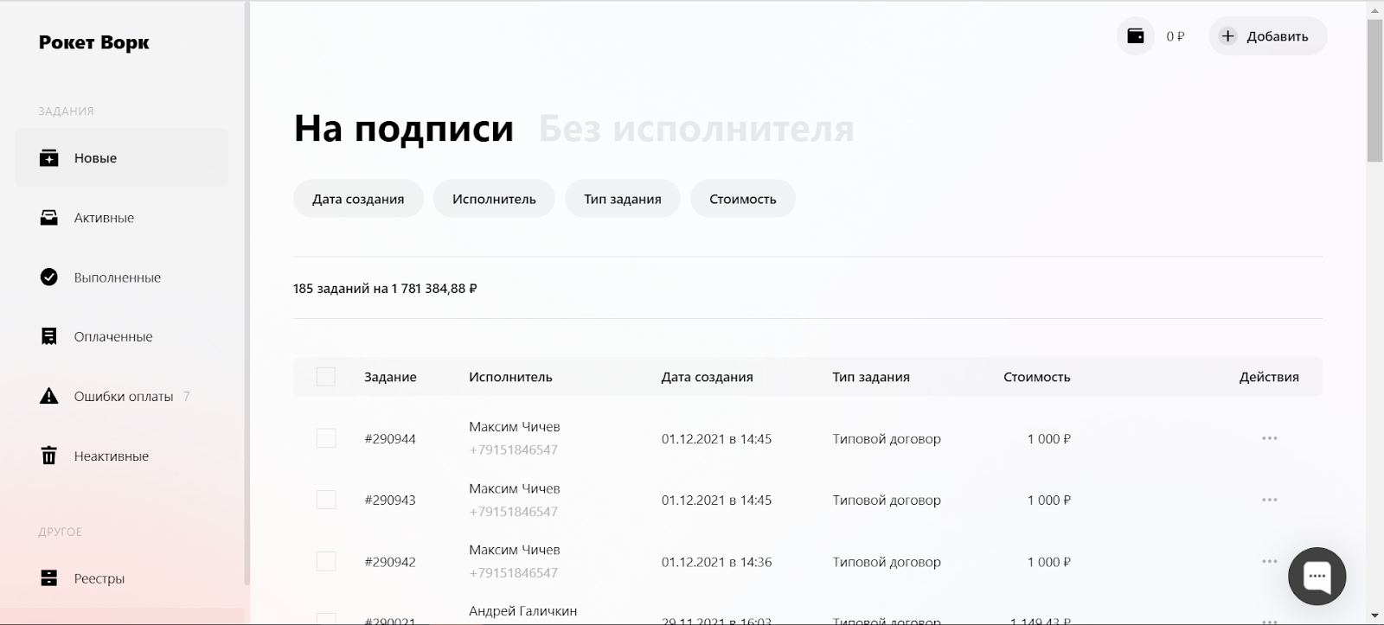
Разделы слева — статусы созданных заданий и вкладка реестров, загруженных в личный кабинет.
Справа внизу — кнопка чата для общения с поддержкой.
Нажав кнопку со значком кошелька справа вверху, можно увидеть текущий баланс счета, реквизиты для пополнения этого счета и ваш тариф

Как создать задание?
Задание — это контракт между заказчиком и исполнителем на оказание какой-либо разовой работы или услуги. Для его создания нажмите на кнопку +Добавить в верхнем правом углу и выберите Задание:
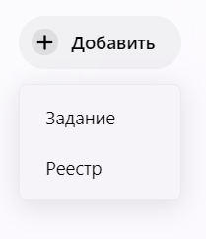
Выберите способ подписания договора: На платформе (договор подписывается в электронном виде в личном кабинете и мобильном приложении) или Вне платформы (договор был подписан ранее, например в бумажном виде)
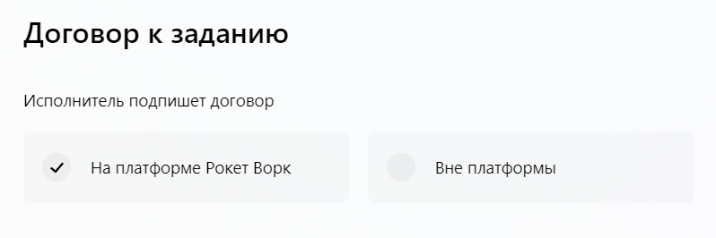
Опишите, что нужно будет сделать исполнителю. Эта информация будет передана исполнителю и указана в чеке ФНС: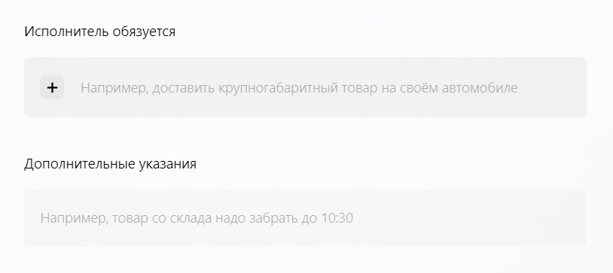
Укажите исполнителя (он обязательно должен быть зарегистрирован на платформе). Исполнителя можно найти по ФИО, телефону или ИНН. Если вы уверены, что исполнитель зарегистрировался, но не можете его найти, напишите в поддержку, мы все проверим.
На нашей платформе исполнители трех типов:
- Самозанятые – физлица или ИП, плательщики налога на профессиональный доход, налоговые ставки – 4% с доходов физлиц и 6% с доходов юрлиц и ИП.
- Исполнитель без статуса самозанятого – физлица, которые могут работать по договорам ГПХ (договорам подряда?). Налоговые ставки: для резидентов РФ при доходе до 5 млн рублей в год – 13% и 15%, если доход в год превысил 5 млн рублей; для нерезидентов РФ – 30%
- Индивидуальный предприниматель – физлицо, осуществляющее предпринимательскую деятельность. Налоговые ставки разные?
Если вам нужен отдельный акт выполненных работ, то укажите это с помощью кнопки Акт выполненных работ.
В акте отражаются все виды выполненных работ, их общая стоимость, начальные и конечные сроки выполнения. Составление акта необходимо в случае, когда нужно подтвердить факт выполненных работ исполнителем.
Можно использовать как наш типовой акт, так и вашу собственную форму. Для ее загрузки необходимо написать в техническую поддержку
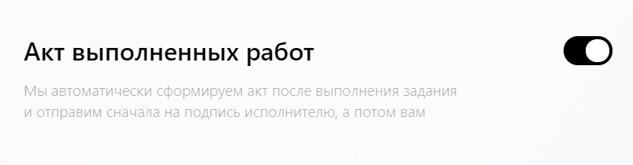
Если акт не нужен, то оставьте кнопку выключенной.
Выберите шаблон договора и укажите сроки исполнения задания. Вы можете как использовать типовой договор подготовленный платформой Рокет Ворк, так и загрузить в личный кабинет свою собственную форму. Для этого необходимо прислать договор в техническую поддержку, и после проверки и загрузки ваш договор будет доступен в личном кабинете.
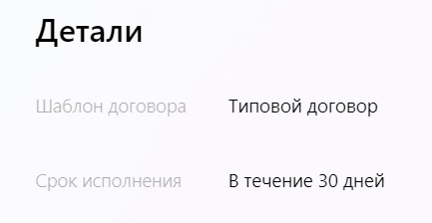
Укажите стоимость задания. Выберите Gross, чтобы указать “грязную” сумму, до вычета налогов. В примере ниже в договоре будет указана стоимость 100 рублей, со счета спишутся 100 рублей, но исполнителю придет только 94 рубля - 6 рублей мы удержим для уплаты налога. Если у исполнителя есть налоговый бонус, сразу его учтем:
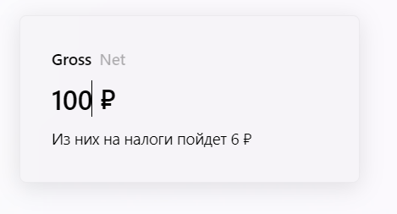
Выберите Net, если хотите указать “чистую” сумму, которая должна прийти исполнителю В примере ниже в договоре будет указана стоимость 106,38 рублей,со счета спишутся 106,38 рублей исполнителю придет 100 рублей, и до 6,38 рублей мы спишем с вашего счета для уплаты налога (в случае наличия бонусов сумма налогов может быть уменьшена, а сумма выплаты исполнителю – увеличена) :
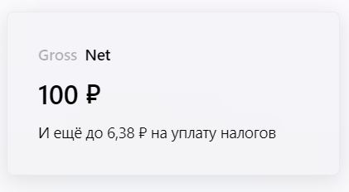
После того, как все заполнено, нажмите Опубликовать в левом верхнем углу:
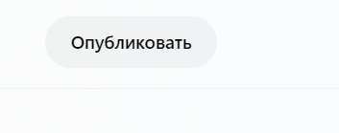
Для массового создания заданий можно использовать реестры или api.

Как массово создавать задания с помощью реестра?

Если вам одновременно необходимо создать сразу много заданий для исполнителей, вы можете использовать реестр, или апи. Расскажем подробнее про реестры.
Нажмите на кнопку +Добавить в верхнем правом углу и выберите Реестр:
В открывшемся окне вы сможете найти инструкцию и шаблон. Они помогут сформировать реестр, первую версию можно отправить в поддержку на проверку.
Чтобы загрузить реестр, нажмите на + и выберите нужный файл в формате CSV на вашем устройстве:
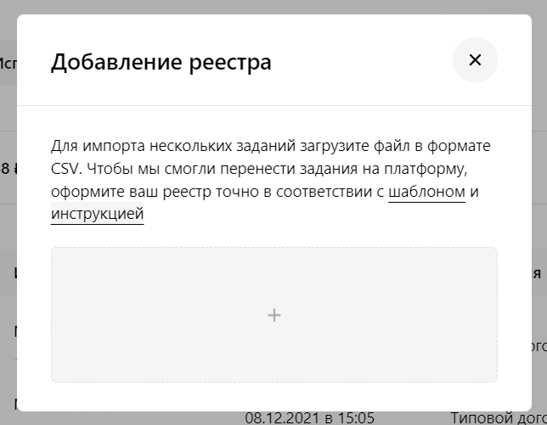
После загрузки вы увидите созданные задания и/или ошибки загрузки на экране в разделе “Реестры”. При необходимости - обновите страницу. В случае наличия ошибок мы сформируем отдельный реестр, который можно скачать и отредактировать в зависимости от полученной проблемы.

Как пополнить счет организации?
Нажмите на кнопку Кошелек в правом верхнем углу:
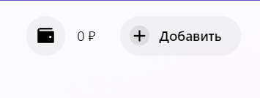
Здесь вы сможете найти реквизиты для пополнения счета и скопировать их:
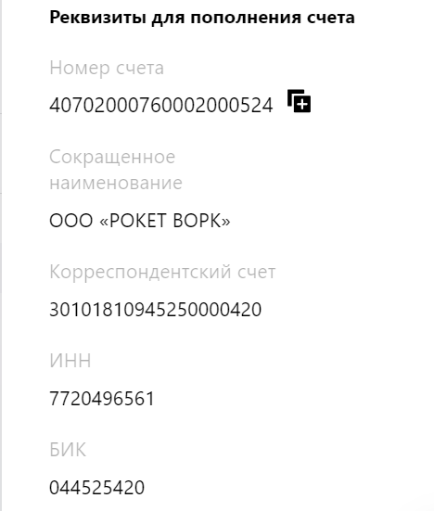
Обратите внимание, что перевод должен быть обязательно со счета юридического лица, с указанием предложенного назначение платежа

Что делать после того, как задание опубликовано?
Как только задание опубликовано, ему присваивается соответствующий статус, который можно контролировать в разделах левого меню личного кабинета. Чтобы задание было оплачено:
Исполнитель должен:1) принять его в мобильном приложении
2) заявить об окончании работы
Заказчик должен:
3) подтвердить выполнение работ в личном кабинете
4) Отправить задание в оплату.
Описание разделов подробно:
Новые:
На подписи — ожидайте принятия задания исполнителем. После подтверждения задание перейдет во вкладку Активные:

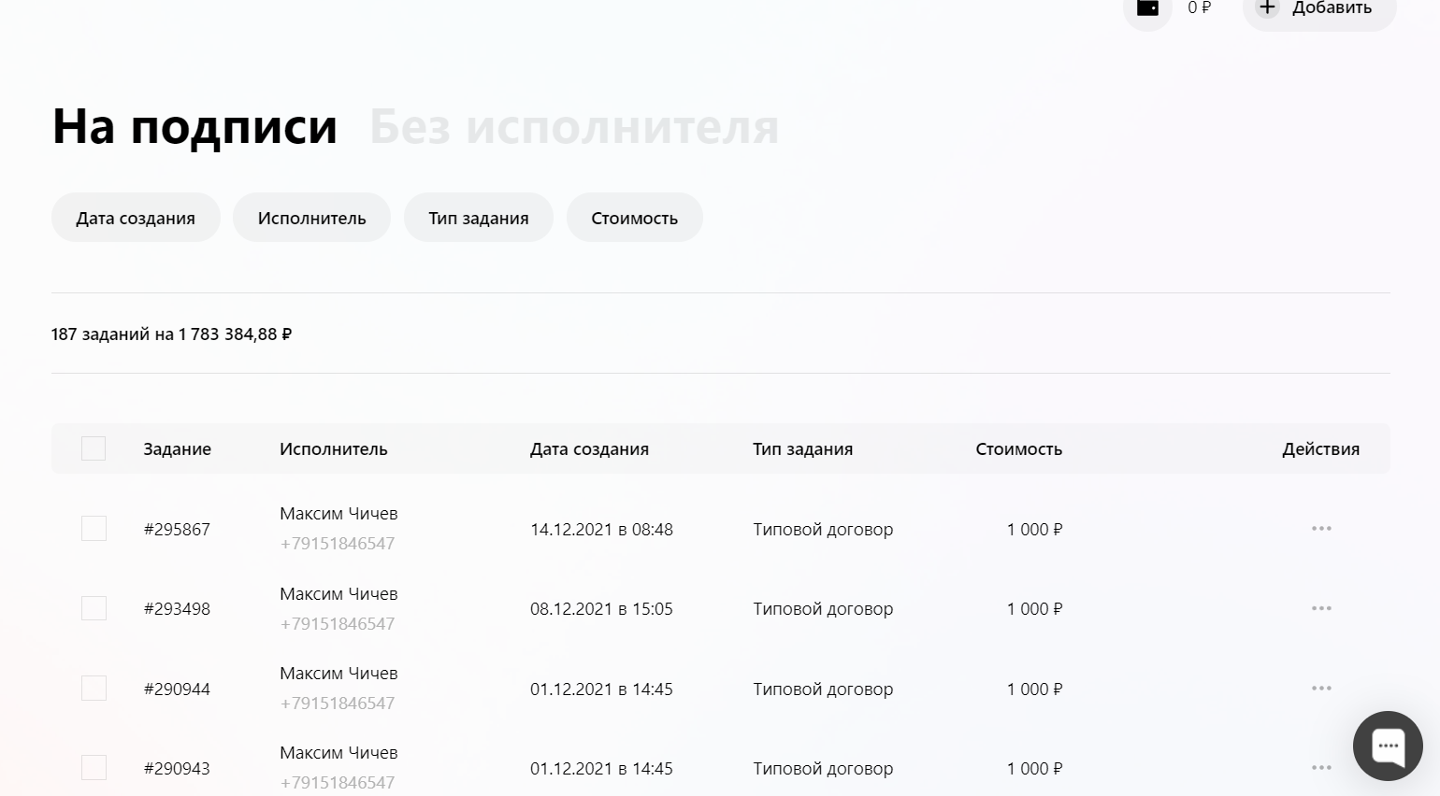
Без исполнителя — Черновик задания создан, но исполнитель не указан. Для редактирования наведите курсор на нужное задание и выберите “+Исполнитель”:
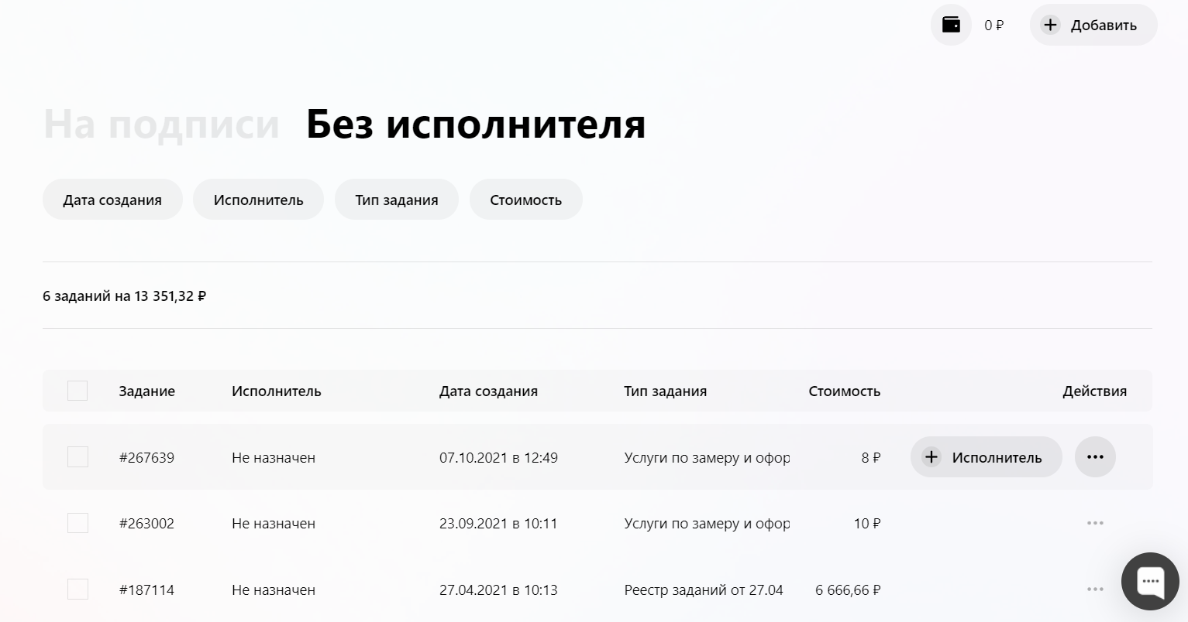
В открывшемся окне найдите исполнителя по ФИО, номеру телефона или ИНН:
После этого задание попадет на подпись исполнителю.

Активные:
В работе — отметьте задание как выполненное, если исполнитель выполнил задание. Для этого наведите курсор на задание и нажмите Выполнено. Чтобы отметить все задания как выполненные, нажмите Отметить все как выполненные. После этого задание попадет во вкладку Выполненные:
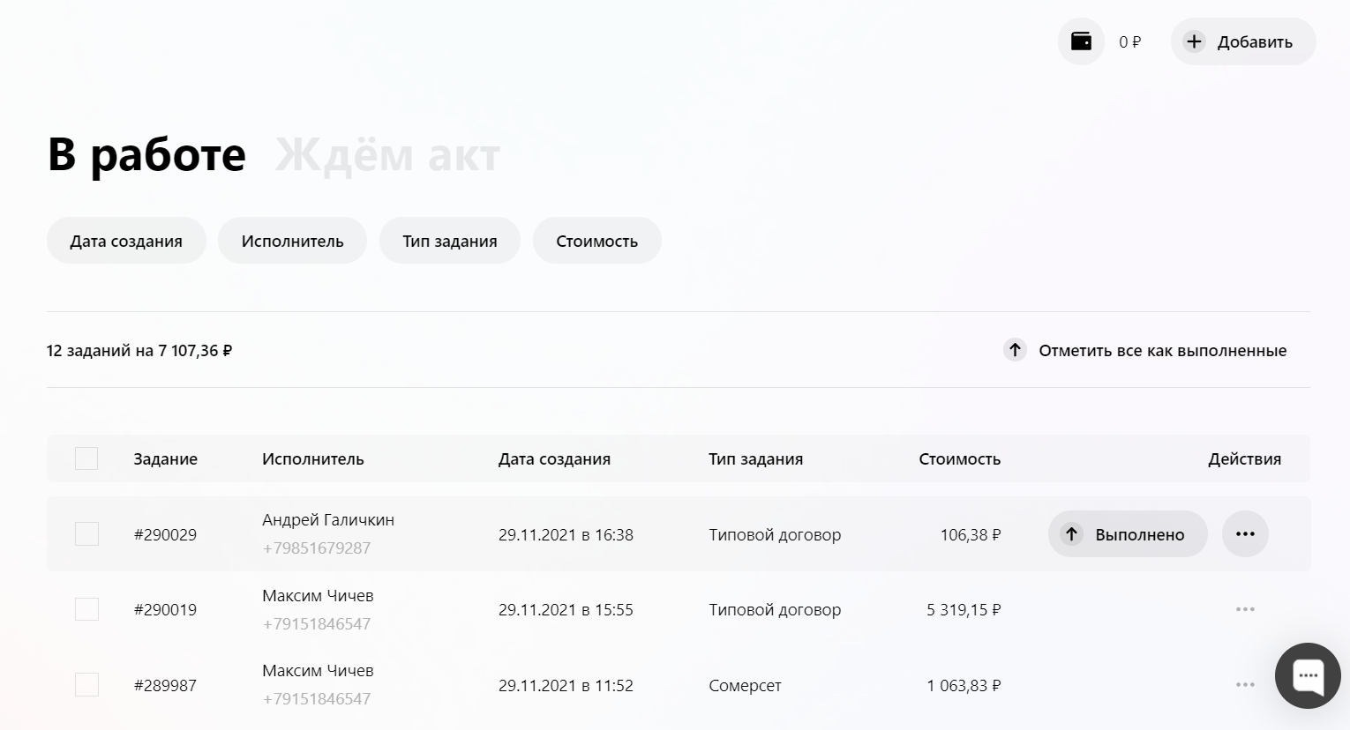
Ждём акт — ожидайте подписания акта исполнителем. После подписания задание перейдет в раздел В работе:
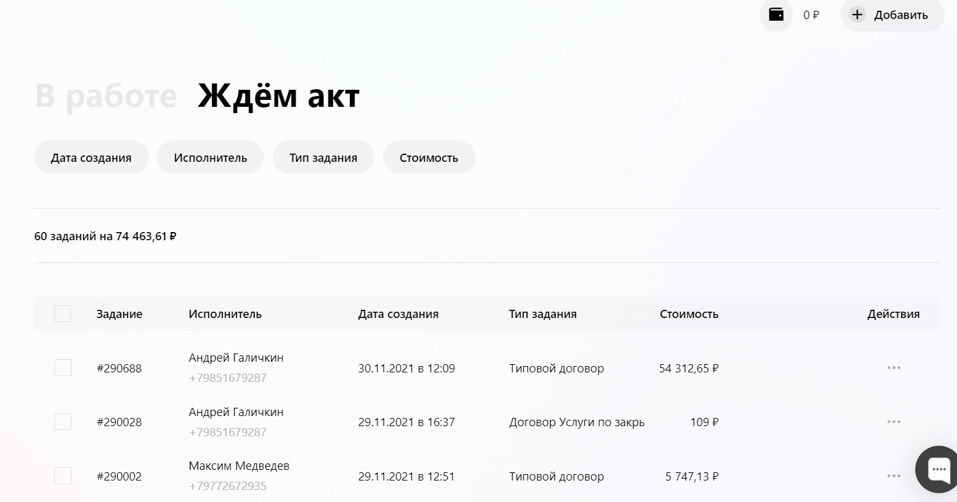
Выполненные:
На оплату — чтобы оплатить задание, нажмите на кнопку Оплатить рядом с конкретным заданием или Оплатить все, чтобы оплатить все задания в этом разделе:
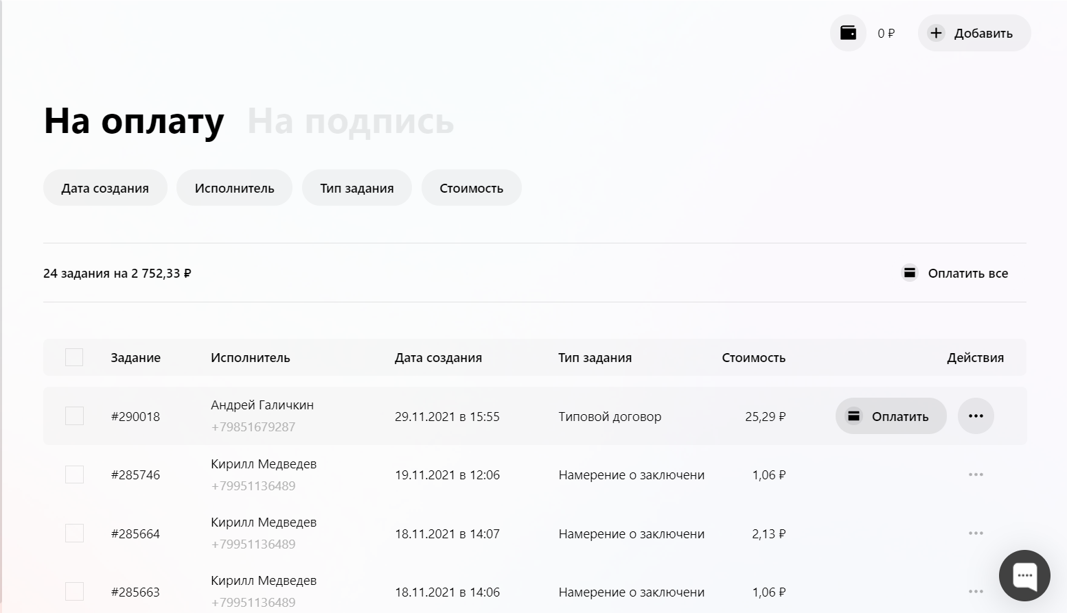

На подпись — подпишите акт выполненных работ с помощью кнопки Подписать акт рядом с заданием или Подписать все акты, чтобы подписать все. После этого задание попадает во вкладку "На оплату":
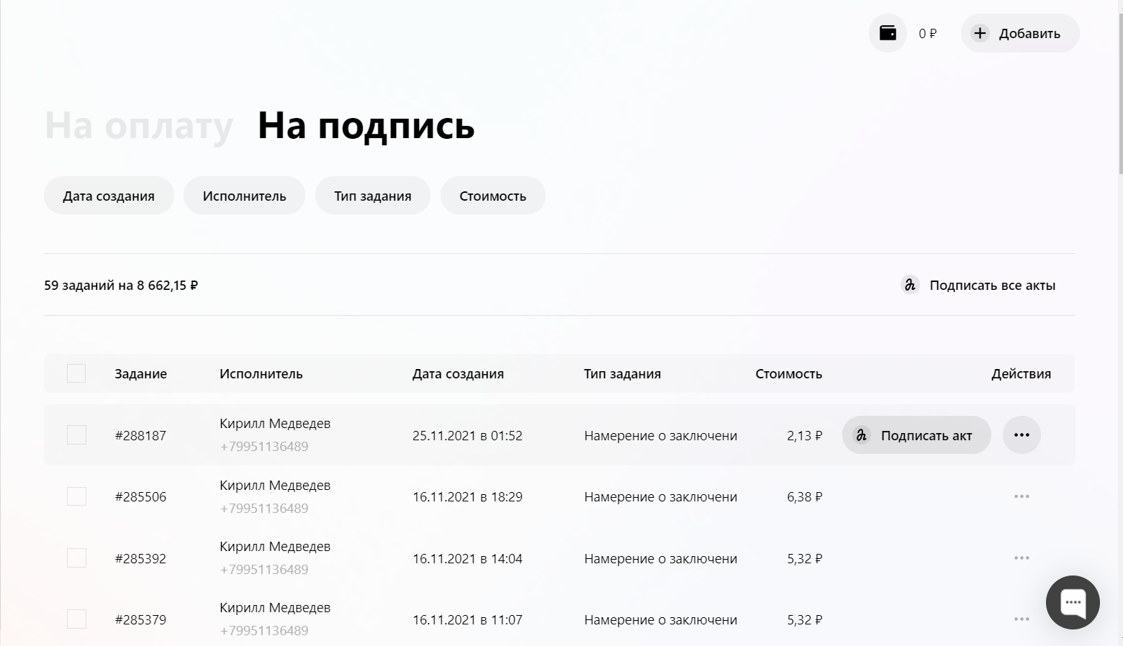

Оплаченные
В процессе — задания в процессе оплаты. Если задание оплачивается слишком долго, то напишите в поддержку, чтобы мы все проверили: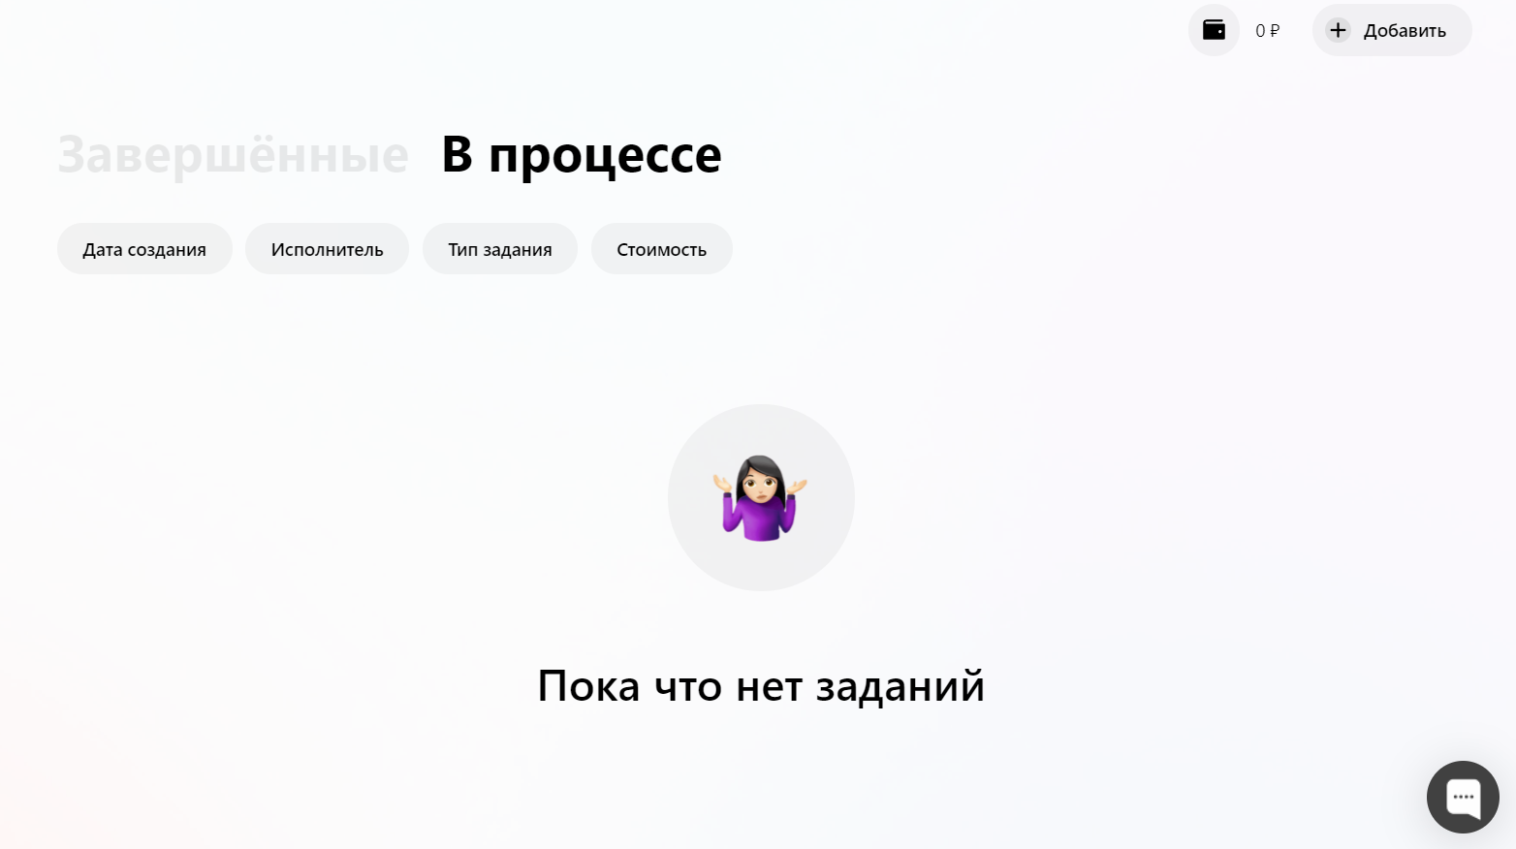
Завершенные — оплата прошла успешно, чек сформирован. Вы можете его скачать с помощью кнопки Скачать чек рядом с конкретным заданием:
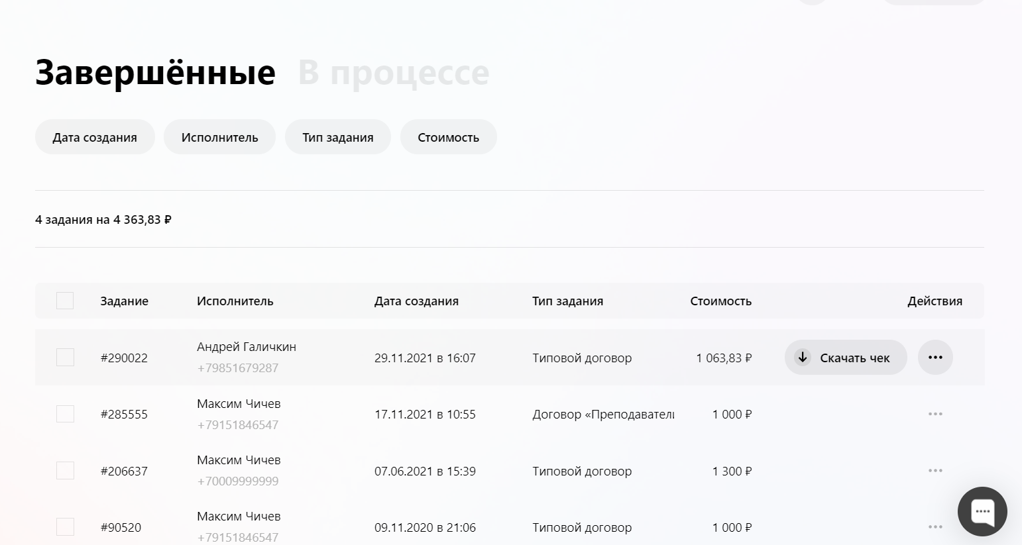

Как контролировать ошибки оплаты
Есть несколько причин, по которым оплата может не пройти. Самое распространенное – исполнитель не указал свои банковские реквизиты (некуда зачислить деньги), либо отозвал права ФНС (невозможно зарегистрировать его доход)
В случае возникновения каких-либо проблем с оплатой, задание перейдет в раздел “Ошибки оплаты”
Конкретная причина ошибки будет указана в столбце Тип ошибки. Если возникнут дополнительные вопросы, то напишите нам в поддержку — поможем разобраться.
Если причина ошибки устранена, нажмите кнопку Повторить, задание перейдет в статус “В процессе оплаты”, оплата будет осуществлена повторно
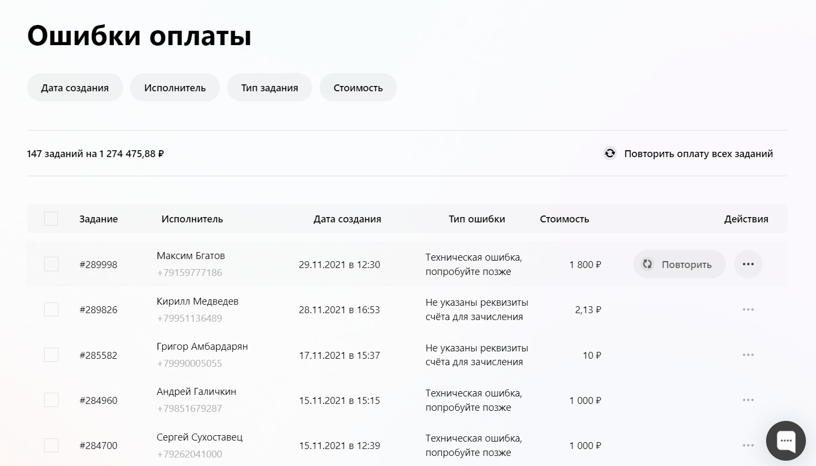

Как пригласить исполнителей?
Чтобы вы могли указать исполнителя при заведении задания, он должен быть зарегистрирован на платформе. Для этого ему нужно зарегистрироваться в приложении Рокет Ворк. Оно доступно для Android и IOS. В приложении необходимо указать полную информацию – ИНН, паспортные данные, адрес регистрации, реквизиты счета, на который будут поступать выплаты по заданиям. После заполнения всех данных необходимо предоставить Рокет Ворку права в приложении “Мой налог” Если у исполнителя есть проблемы с заполнением данных или приложением, то нужно обратиться в техническую поддержку на сайте https://help.rocketwork.ru/

Как работать с API?
Если необходимо массово создавать и управлять заданиями, минуя действия в личном кабинете, то вы можете подключить API. Для этого нужно написать в техническую поддержку – наши специалисты помогут с подключением, объяснят все нюансы.
Описание методов:
Термины
Для начала объясним несколько терминов, которые встретите далее:
- Исполнитель — физическое лицо, работающее на основании ФЗ от 27.11.2018 N 422 и являющееся клиентом платформы
- Задача — запрос на оказание услуг, доступный для акцепта либо неограниченному, либо ограниченному кругу исполнителей (в том числе, единственным исполнителем).
- Компания — компания-клиент платформы, которая выступает заказчиком услуг самозанятых.
- Сервис (или Платформа) — программный продукт Рокет Ворк.
- Профиль — учетные данные компании.
Задачи и договоры
Задачи — это готовые к заключению и/или заключенные договоры об оказании услуг с самозанятыми-исполнителями.
Компания, работающая с самозанятыми по такой системе через Рокет Ворк, может:
- создавать задачи;
- изменять уже созданные задачи:
  - передавать в работу исполнителю;
  - подтверждать полное и корректное выполнение задачи;
- поручать оплату по выполненной задаче;
- получать информацию о существующей задаче.
Структура задания:
- id — уникальный идентификатор;
- agreement_signing_uri - ссылка для подписания договора исполнителем;
- acceptance_signing_uri — ссылка для подписания акта выполненных работ;
- agreement_type_id — идентификатор шаблона договора;
- agreement_uri — ссылка на договор с исполнителем;
- acceptance_uri — ссылка на акт выполненных работ;
- period_from — дата начала выполнения работы или действия договора;
- period_to — дата окончания выполнения задания или действия договора;
- period_duration — срок выполнения задания или действия договора. Значение по умолчанию: 30.
- category — категория (тип) задачи;
- created_at — дата и время создания;
- date — дата запланированного выполнения задачи;
- description — описание задания;
- additional_info — дополнительные указания к заданию;
- fee / amount_gross — предлагаемая стоимость исполнения (в рублях РФ);
- metadata — дополнительные данные о задаче (например, номер договора, он он подписан на бумаге);
- paid_at — дата и время оплаты задачи;
- payment_errors — ошибки, которые возникли во время последней неудачной попытки оплаты по задаче;
- receipt_uri — ссылка на чек на сайте nalog.ru;
- employment_kind — тип занятости исполнителя: СМЗ, ГПХ или ИП. Может принимать значения: selfemployed, civil_contract и entrepreneur;
- act_required — требуется ли акт выполненных работ. Значение по умолчанию — false;
- executor_signed_at — дата подписания договора со стороны исполнителя;
- signed_at — дата подписания договора со стороны заказчика;
- signature_form — вариант подписания договора: на платформе или вручную. Возможные значения: online и manual. Значение manual определяется автоматически при создании задания, если переданы document_number и document_date;
- status — статус задания, один из:
  - draft— «Черновик» — задание создано, ожидает подписания со стороны исполнителя;
  - inwork — «В работе» — договор подписан, исполнитель выполняет порученную работу;
  - accepting — «На подпись» — у задания есть акт выполненных работ, ожидающий подписания со стороны заказчика;
  - completed — «На оплату» — работа выполнена, задание можно отправлять на оплату;
  - paying — «В процессе» — сформирован платеж исполнителю;
  - paid — «Завершенное» — платеж проведен, сформирован чек;
  - canceled — «Неактивное» — задание было отменено для подписания договора и выполнения работы;
  - error — «Ошибка оплаты» — в процессе оплаты возникли ошибки;
- title — название задачи;
- executor — данные об исполнителе задания.
Параметры для создания задания:
Параметр | Тип | Обязательное? | Описание
description | str/dict | Да | Описание задания
executor_inn / executor | str | Да | ИНН исполнителя или его номер телефона, или оба параметра
title | str | Да | Заголовок задания
category / document_name | str | Да | Категория задания. Параметр document_name — альтернатива category, использутеся для выбора шаблона договора
amount_gross / fee | float | Да | Сумма гросс
period_from | str | Нет | Дата начала действия договора (при подписании договора на платформе)
period_to | str | Нет | Дата окончания действия договора (при подписании договора на платформе)
period_duration | int | Нет | Период действия договора. По умолчанию — 30 дней с даты создания задания
additional_info | str | Нет | Дополнительные указания к заданию
metadata | json | Нет | Дополнительные данные для задания
type_of_executor | str | Нет | Вариант работы с исполнителем: СМЗ, ГПХ или ИП
act_required | bool | Нет | Требуется ли акт выполненных работ. По умолчанию — false
autocomplete | bool | Нет | Формирование задания в статусе completed. По умолчанию — false. Статус ставится при условии, если параметр act_required также принимает значение false

Применение

Получение данных об исполнителе
При необходимости можно получить данные о самозанятом или зарегистрировать его:
- first_name — имя
- second_name — отчество
- last_name — фамилия
- phone — номер телефона
- selfemployed_status — статус самозанятости
- inn — ИНН самозанятого
- payment_info - данные о счете самозанятого
  - bank_account - данные о банковском счете
    - bic - Бик банка
    - account_number - номер счета
  - card_number - номер карты
Применение
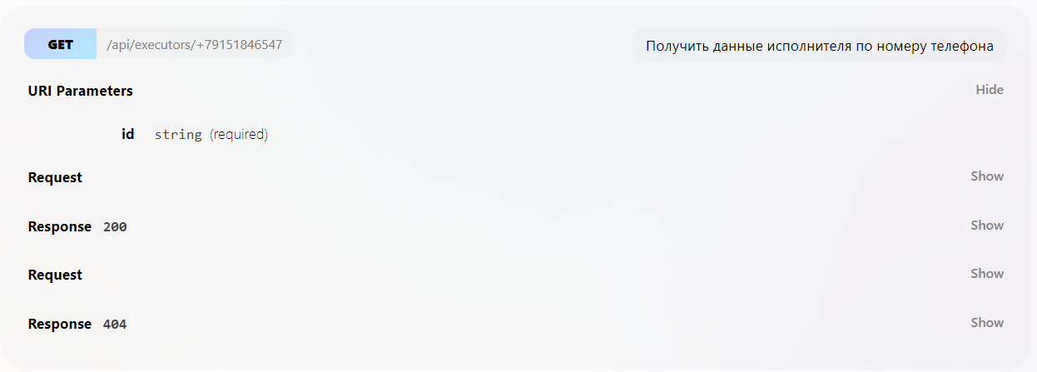
Постбэки об изменениях задач и Подписки
Для более эффективной работы данные о задачах должны быть всегда актуальными. Для этого мы сделали Подписки и Постбэки. Этот вариант показался нам проще и удобнее, потому что работает лучше и быстрее, чем постоянные запросы GET /api/tasks/{id}. Они не подходят для таких ситуаций, так как объем передаваемых данных значителен, из-за чего создаются необоснованные нагрузки на сеть и сервера.
Для решения этой проблемы можно попросить платформу отправлять запросы на определенные URI в случае изменений данных каких-либо задач. Такой запрос называется «постбэком», а «просьба» к платформе о совершении постбэков — «подпиской».
Постбэки
Логика постбэков заключается в обыкновенных GET и/или POST запросах с таким же телом, как и в ответе на GET/api/tasks/{id}. Отсюда вывод: постбэки способны заменить GET и POST при синхронизации или актуализации данных.
Обратите внимание, даже GET запросы будут иметь тело запроса. Подобное может не поддерживаться некоторыми веб-серверами.
Чтобы проблем не возникло, рекомендуем использовать POST-постбэки во всех ситуациях.

Подписки
Подписки на постбэки представляют собой указание платформе отправлять запросы при каждом изменении любой из принадлежащих заказчику задач на указанный в подписке URI. Иначе говоря: подписки на постбэки — это трекинг изменений в ваших задачах.
Подписки имеют следующие атрибуты:
- id — уникальный идентификатор подписки;
- uri — эндпоинт, на который будут отправляться запросы с информацией о задаче;
- http_method — HTTP-метод данных запросов.
- subscribed_on - Вид события, на которое идет подписка. Доступные виды:
  - executor.selfemployed_status - Подписаться на обновление статуса самозанятости
Виды событий. Payload.

executor.selfemployed_status

Отправляется в момент подтверждения статуса самозанятости
Payload:
{
"inn":"1231412412",
"phone":"+79153277121",
"first_name":"Ivan",
"last_name":"Ivanov",
"selfemployed_status": "validated"
}

Применение

